Del encargo foráneo a la carta por orden, el descuento verificado del inventario de Chihuahua y la entrega en plaza

1. OBJETIVO
Establecer cómo se preparan, documentan y entregan los encargos foráneos de Juárez y Delicias que se surten desde el almacén de Chihuahua: cada encargo sale con una carta por orden que deja constancia de lo enviado y se descuenta del inventario de Chihuahua, con el descuento verificado. La Coordinación de Logística, que es quien sabe que el encargo llega, es dueña del proceso; Almacén surte, verifica y descuenta, y Compras lleva lo que compra y el proveedor entrega directo.

2. ALCANCE
Aplica a los encargos foráneos que se surten desde el almacén de Chihuahua hacia Juárez, que sale martes y viernes, y Delicias, que sale lunes y jueves; los de Juárez se preparan el día anterior a la salida y los de Delicias el mismo día que sale la ruta. Inicia cuando el pedido foráneo entra al sistema por cliente y termina cuando el encargo se entrega en plaza, la carta por orden queda archivada y los encargos del día quedan conciliados. No existe un traslado formal entre almacenes. Quedan fuera el surtido local ordinario (PRO-ALM-04), la ejecución de la ruta (PRO-LR-04), lo que Compras compra y el proveedor entrega directo, y las compras y la recepción en los almacenes foráneos, que aún no tienen procedimiento.

3. POLÍTICAS Y LINEAMIENTOS
1. La Coordinación de Logística es dueña del encargo foráneo. Logística sabe que el encargo llega y responde por él de la preparación a la entrega en plaza. Almacén es actor: surte, verifica y descuenta. Compras es actor en lo que compra y el proveedor entrega directo.
2. Todo encargo foráneo sale con carta por orden. Cada encargo que sale de Chihuahua hacia Juárez o Delicias se respalda con la Carta por Orden de Encargo Foráneo (FOR-LR-05), firmada por el chofer. No se usa un traslado formal entre almacenes.
3. Todo encargo descuenta el inventario de Chihuahua. Lo que se surte desde Chihuahua se descuenta del inventario de Chihuahua. Almacén verifica que el descuento sí se reflejó; si no, hace un segundo conteo y corrige por el control de ajustes (PRO-ALM-03). Esta verificación contra el físico compensa fallas del sistema TECHNOPC y se ajusta cuando el sistema se estabilice.
4. Días fijos de preparación foránea. Juárez sale martes y viernes y se prepara el día anterior, lunes y jueves. Delicias se prepara el mismo día que sale a ruta, lunes y jueves. La preparación foránea se separa del surtido local del día.
5. Verificación física antes de salir. Antes de cerrar la carta se verifica físicamente contra el pedido, por pieza, caja, reja o kilo según el producto, junto con el chofer.
6. Lo que Compras entrega directo lo lleva Compras. Lo que Compras compra y el proveedor entrega directo en la plaza foránea no pasa por el almacén de Chihuahua ni descuenta su inventario. Compras lo lleva de punta a punta y lo remisiona.
7. Cadena de frío obligatoria en foráneo. Proteínas y perecederos viajan siempre en hielera hacia Juárez y Delicias. Si la hielera no cabe o no se puede usar, el chofer avisa a la Coordinación de Logística antes de salir (PRO-LR-03).
8. Conciliación diaria de los encargos. Logística concilia con Almacén los encargos foráneos del día: carta por orden contra lo descontado y lo entregado. Las diferencias se atienden por el control de ajustes (PRO-ALM-03).

4. DEFINICIONES Y ABREVIATURAS
Término | Definición
Encargo foráneo | Pedido de un cliente de Juárez o Delicias cuya mercancía se surte, en su mayoría, desde el almacén de Chihuahua.
Carta por orden | Documento sencillo que ampara un encargo foráneo que sale de Chihuahua: qué se envía, a qué plaza y cliente, quién lo lleva y quién lo recibe. Sustituye al traslado formal entre almacenes, que no existe.
Almacén de origen | El almacén de Chihuahua, desde donde sale la mayoría de la mercancía de los encargos foráneos y donde se registra el descuento.
Entrega directa de Compras | Mercancía que Compras compra y el proveedor entrega directo en la plaza foránea. Compras la remisiona y no descuenta el inventario de Chihuahua.
Faltante por encargo no descontado | Diferencia de inventario que se genera cuando un encargo foráneo sale de Chihuahua sin descontarse de su existencia.

5. RESPONSABILIDADES
Responsable | Funciones
Coordinación de Logística | - Ser dueña del encargo foráneo, de la preparación a la entrega en plaza  - Confirmar que la carga corresponde a la carta y que los perecederos van en hielera  - Conciliar con Almacén los encargos foráneos del día
Jefatura de Almacén | - Planear la preparación foránea en los días fijos de Juárez y Delicias  - Verificar que el inventario de Chihuahua sí se descontó y corregir por PRO-ALM-03 si no  - Conciliar con Logística los encargos del día
Auxiliar de Almacén | - Surtir el encargo y separar lo que sale de Chihuahua de lo que Compras entrega directo  - Verificar físicamente el encargo con el chofer por pieza, caja, reja o kilo  - Elaborar la carta por orden y aplicar el descuento en sistema
Jefatura de Compras | - Llevar de punta a punta, con su remisión, lo que compra y el proveedor entrega directo en la plaza foránea  - Indicar qué renglones del encargo entrega directo para que no se descuenten de Chihuahua  - Definir el procedimiento de compras y recepción en almacenes foráneos (pendiente)
Chofer / Repartidor | - Revisar la carta por orden contra el encargo y firmarla antes de salir  - Verificar físicamente el encargo con Almacén y entregarlo en plaza con firma de recibido

6. PROPIEDAD Y APROBACIÓN
Concepto | Detalle
Propietario | Coordinación de Logística
Elaboró | DETA Consultores
Aprobó | Dirección General
Próxima revisión | A los seis meses de su aprobación

7. DESARROLLO DEL PROCEDIMIENTO
El proceso va de la entrada del pedido foráneo a la carta por orden, el descuento verificado del inventario de Chihuahua, la entrega en plaza y la conciliación del día. Cada paso indica el responsable y el formato que se genera cuando aplica.

7.1 Fase A · Preparación del encargo foráneo
7.1.1 Recepción del pedido foráneo. El pedido de la plaza foránea entra por cliente al sistema. La Coordinación de Logística confirma los encargos que se preparan ese día: Juárez lunes y jueves (sale martes y viernes) y Delicias el mismo día que sale a ruta (lunes y jueves).
Entrada: Pedido foráneo por cliente en el sistema
Responsable: Coordinación de Logística
7.1.2 Separación de lo que sale de Chihuahua. El Auxiliar de Almacén distingue lo que se surte desde Chihuahua de lo que Compras compra y el proveedor entrega directo en la plaza.
Interfaz: Compras remisiona lo que entrega directo
Regla: Solo lo surtido desde Chihuahua descuenta su inventario
7.1.3 Verificación física del encargo. Antes de cerrar la carta se verifica físicamente contra el pedido, por pieza, caja, reja o kilo, junto con el chofer.
Responsable: Auxiliar de Almacén con el chofer

7.2 Fase B · Carta por orden y descuento
7.2.1 Elaboración de la carta por orden. Almacén elabora la carta por orden con lo que se envía, la plaza y el cliente.
Formato: FOR-LR-05 Carta por Orden de Encargo Foráneo
7.2.2 Firma de la carta. El chofer revisa la carta contra el encargo y la firma. Sin la firma del chofer el encargo no sale.
Responsable: Chofer
7.2.3 Descuento y verificación del inventario de Chihuahua. Almacén aplica el descuento en sistema y confirma que el inventario de Chihuahua sí bajó. Si no se refleja, hace un segundo conteo y corrige por PRO-ALM-03.
Responsable: Jefatura de Almacén
Nota: Compensa fallas de TECHNOPC; se ajusta cuando el sistema se estabilice

7.3 Fase C · Salida, entrega y conciliación
7.3.1 Salida con cadena de frío. El encargo sale con su carta por orden y los perecederos en hielera, registrado en el Control de Cargas.
Interfaz: PRO-LR-03 y FOR-LR-02
7.3.2 Entrega en plaza. El chofer entrega en Juárez o Delicias y recaba firma de recibido en la carta y en la remisión.
Interfaz: Ruta foránea PRO-LR-04
7.3.3 Conciliación y archivo. Logística y Almacén concilian los encargos del día: carta contra descuento y entrega. La carta se archiva física y en el Drive.
Formato: FOR-LR-05
Interfaz: Ajustes PRO-ALM-03

8. DIAGRAMA DE FLUJO
Flujo de traslados y encargos foráneos
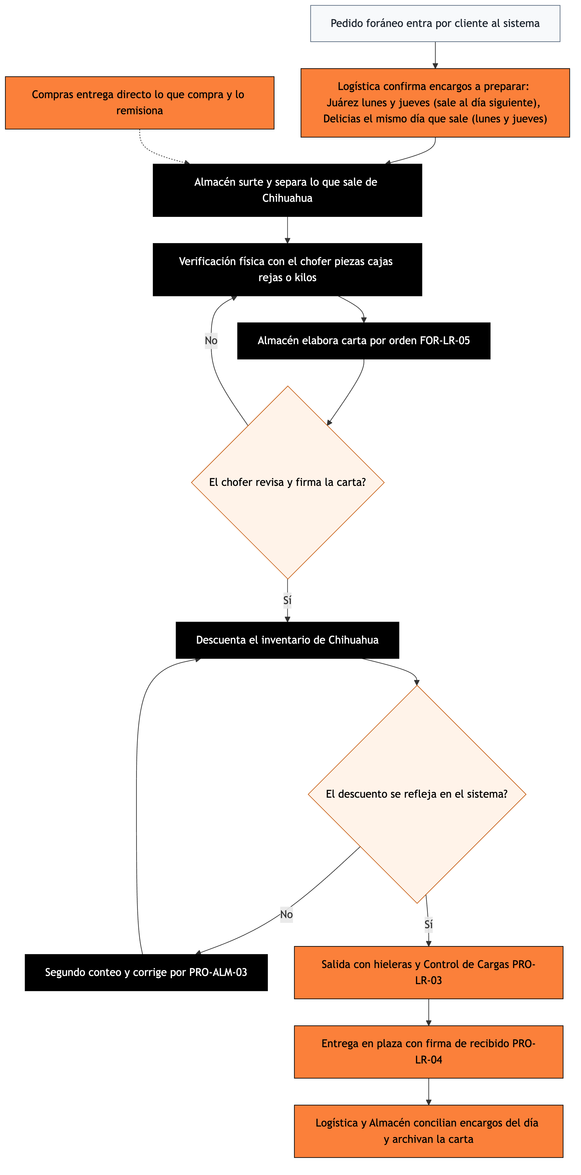
Del pedido foráneo a la carta por orden, el descuento verificado, la entrega en plaza y la conciliación del día.

9. NOTA IMPORTANTE
Importante: No existe un traslado formal entre almacenes: lo foráneo sale con carta por orden (FOR-LR-05) y se descuenta del inventario de Chihuahua. Pendiente declarado: las compras y la recepción en los almacenes foráneos (por ejemplo, el pedido de Juárez que se hace, se recibe y se remisiona en el almacén de Juárez) aún no tienen procedimiento; se definen con Compras y no se documentan aquí.

10. CONTROL DE CAMBIOS
Versión | Fecha | Descripción del cambio | Elaboró
1.0 | 24-09-2026 | Emisión inicial para validación de Dirección | DETA Consultores
1.1 | 12-10-2026 | Se recodifica de PRO-ALM-05 a PRO-LR-07 con la Coordinación de Logística como dueña; el traslado formal se sustituye por la carta por orden (FOR-LR-05), se agregan hieleras obligatorias y se declara pendiente el procedimiento de compras foráneas. | DETA Consultores
1.2 | 23-10-2026 | Junta de validación con Logística 22-oct: se distinguen los días de salida (Delicias lunes y jueves, Juárez martes y viernes) de los días de preparación, que son el día anterior. | DETA Consultores
1.3 | 26-10-2026 | Respuestas de la Coordinación de Logística al paquete de revisión: Delicias se prepara el mismo día que sale a ruta (lunes y jueves) y la carta por orden la firma el chofer. | DETA Consultores

11. CONTROL DE FIRMAS

Elaboró | Revisó | Aprobó
Firma y fecha | Firma y fecha | Firma y fecha
DETA Consultores | Coordinación de Logística | Dirección General

